
LILIAN JARDIM
RELEASE

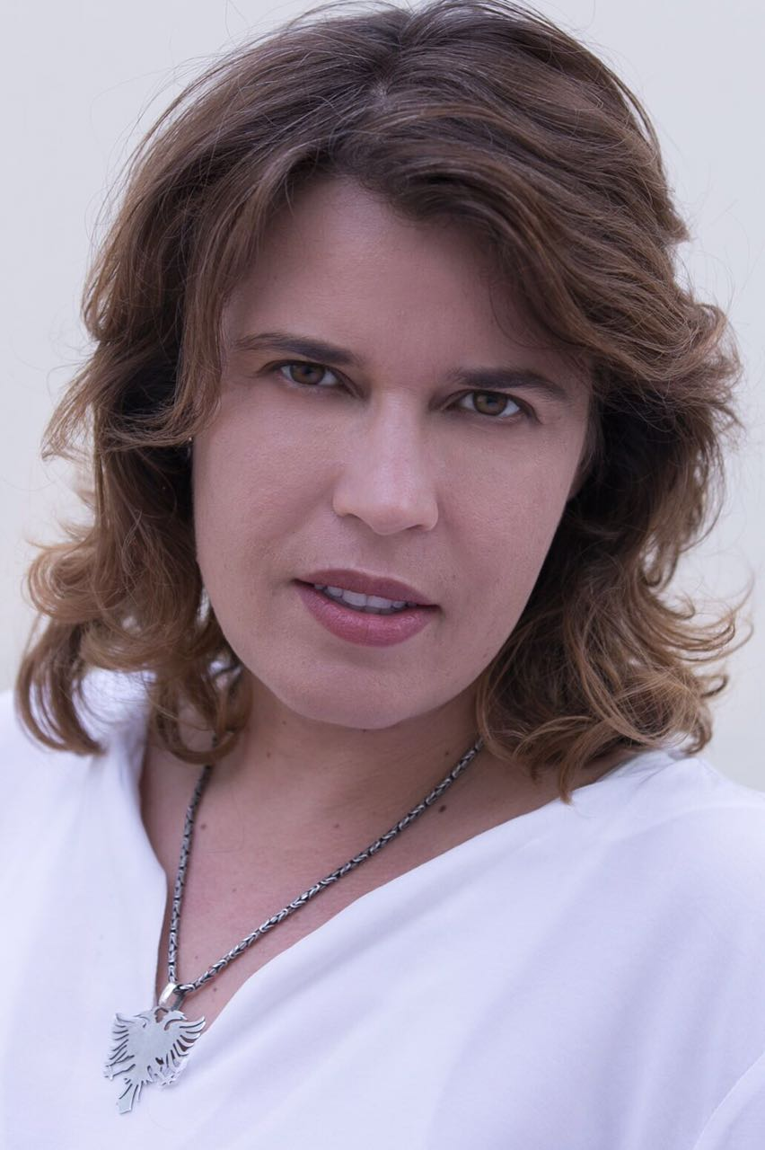 | Lilian Carla Benincasa Jardim (nascida em Araraquara-SP, Brasil, em 21 de janeiro, sob o signo de aquário), conhecida como Lilian Jardim, é cantora, compositora, intérprete e sonoplasta, com habilidade para tocar diversos instrumentos, como violão, gaita, pandeiro, instrumentos de percussão, entre outros. Suas composições e interpretações passeiam pela MPB, samba e rock nacional. Com quase vinte anos de carreira, já dividiu palco com Zélia Duncan, Roupa Nova, Daniel, Margareth Menezes, Belchior, Max de Castro, Nasi, Emerson Nogueira, entre outros artistas renomados. Também gravou o clipe “Menina Baladeira” com Vanessa Jackson.  Gravou dois álbuns com músicas de própria autoria: A Palavra Chave (2005) e Boca Sonora (2012) e vem preparando o terceiro disco. Gravou também a canção O Louco, do compositor Ricardo Finazzi, no álbum Nossa Viagem (2007). Foi premiada no festival Viola de Todos os Cantos, realizado em 2008, pela emissora Rede Globo de Televisão, em parceria com a EPTV, com a canção Tecendo Poesia, composta por Lilian Jardim e sua mãe, Clenira Maria Benincasa. Em 2013, Boca Sonora foi indicado ao 24º Prêmio da Música Popular Brasileira.  Lilian vem se apresentando nos palcos de mais de cinquenta cidades brasileiras, incluindo festivais municipais como os de Araraquara, Amparo e Pedra Bela. Em São Paulo, esteve em casas renomadas como Centro Cultural Würth, Bar Brahma, Tom Jazz e Bourbon Street, além de tocar em SESCs de todo o estado.  Lilian também é sonoplasta formada pela SP Escola de Teatro, instituição referência no ensino das artes do palco, premiada em 2017 com 29º Prêmio Shell na categoria Inovação.  Desde 2015 desenvolve, como busker, o projeto Música para Todos, proposta de democratização da música popular que visa levar apresentações gratuitas para as ruas de São Paulo, para um público espontâneo em palcos improvisados. Em razão desse trabalho, participou do documentário feito pelo Canal Sony, Buscando Buskers, com previsão de estreia no segundo semestre de 2017.  www.lilianjardim.com

